Сведения муниципального автономного
дошкольного образовательного учреждения города Калининграда
детского сада № 115, реализующего образовательные программы дошкольного образования
по итогам 2014 – 2015 учебного года

Информация об организации:

Название организации (в соответствии с Уставом): муниципальное автономное дошкольное образовательное учреждение города Калининграда детский сад № 115.
Адрес организации: г. Калининград, улица Великолукская, д. 7
Общее количество групп в организации, в т.ч.:
количество общеразвивающих групп – 11;
количество групп кратковременного пребывания – 1 .
Общая численность сотрудников по состоянию на 01.07.2014г. - 49, из них:
педагогических работников – 20;
административно- управленческих – 3;
вспомогательных - 26 .
Численность педагогических работников, имеющих:
первую квалификационную категорию - 2;
высшую квалификационную категорию – 6 .
Число воспитанников в возрасте:
от 0 до 3 лет – 20;
от 3 до 7 лет – 240;
из них 5-7 лет – 106.
Число воспитанников, обучающихся по ФГОС - 240.
Число работников административно-управленческого персонала, прошедших повышение квалификации по программе «Менеджмент в образовании» - 2.
Число работников, с которыми заключен эффективный контракт – 49.

Показатели качества деятельности организации

№ п/п | критерии | единица измерения | заполняется организацией | оценка комиссии
- Содержание образовательного процесса в организации
- Образовательные программы в МАДОУ:
1.1. | Общеобразовательные программы | количество | 1
1.2. | Дополнительные программы | количество | 5
1.3. | Авторские программы, утвержденные внешней экспертизой | количество | 5
- Инновационная деятельность:

2.1. | Духовно-нравственное направление («Истоки Воспитание на социокультурном опыте») | да/нет | нет
2.2. | Апробация ФГОС | да/нет | нет
2.3. | Региональная программа экологического образования «Хранители природы» | да/нет | нет
2.4. | Муниципальная экспериментальная площадка «Психолого-психологическое сопровождение образовательного процесса в современных условиях» | да/нет | нет
- Эффективность воспитательно-образовательного процесса организации
- Охват воспитанников организации дополнительным образованием
3.1. | Доля воспитанников, получающих бесплатные услуги в организации (кружки, секции, логопедические пункты, консульт-пункты) | процент | 26%
3.2. | Доля воспитанников, охваченных дополнительным образованием, включая группы кратковременного пребывания (пятичасовые) | процент | 98%
- Результативность участия воспитанников организации в конкурсах
4.1. | Победитель, призер муниципального (очного) конкурса | количество | -
4.2. | Победитель, призер областного (очного) конкурса | количество | -
4.3. | Победитель, призер всероссийского (очного) конкурса | количество | -
4.4. | Победитель, призер международного (очного) конкурса | количество | -
- Результативность участия работников организации в мероприятиях
5.1. | Победитель, призер муниципального (очного) конкурса | количество | -
5.2. | Победитель, призер областного (очного) конкурса | количество | -
5.3. | Победитель, призер всероссийского (очного) конкурса | количество | -
5.4. | Количество работников, участвующих в составе жюри, экспертных групп | количество | 2
5.5. | Количество работников, представивших свой опыт на мероприятиях муниципального уровня | количество | 4
5.6. | Количество работников, представивших свой опыт на мероприятиях областного уровня | количество | 3
5.7. | Количество работников, представивших свой опыт на мероприятиях международного уровня | количество | -
- Результативность работы организации
6.1. | Наличие жалоб родителей | количество | 1
6.2. | Наличие договоров, соглашений с заинтересованными организациями (МАУ «Методический центр»;  МАУ культуры городского округа «Город Калининград»; Калининградская централизованная библиотечная система; ГУК КОМ государственная галерея; МАДОУ ДОД ДМШ им. Глинки М.И.;  МОУСОШ № 3 ) | количество | 5
- Работа организации по сохранению и укреплению здоровья детей
- Результативность работы по здоровьесбережению в организации
7.1. | Количество случаев травматизма | количество | -
7.2. | Заболеваемость одним ребенком в месяц (более 3) | количество | 2,1
- Ресурсное обеспечение организации
8.1. | Доля педагогических работников, работающих по ФГОС, от общей численности педагогических работников организации | проценты | нет
8.2. | Доля педагогических работников, имеющих высшую квалификационную категорию | проценты | 30%
8.3. | Доля педагогических работников, имеющих первую квалификационную категорию | проценты | 10%
8.4. | Бюджетные средства, привлеченные организацией (сверх норматива) за отчетный период в результате участия конкурсных мероприятиях, выделенных по ходатайству депутатов | в тыс. руб. | 300 тыс. руб.  (2 веранды);  2000000 мил. руб.  (утепление фасада)
8.5. | Внебюджетные средства организации, привлеченные за отчетный период за счет грантов, предпринимательской деятельности, пожертвований частных лиц и негосударственных организаций, оказания платных услуг, из них направлено на развитие материально-технической базы организации | в тыс. руб.  в тыс. руб. | 585 850 рублей  из них на развитие материально-технической базы организации  207 662 рубля
8.6. | Соотношение численности работников административно-управленческого и вспомогательного персонала в общей численности работников организации | проценты | 59%
8.7. | Доля педагогических работников организации, прошедших в течение последних 3 лет повышение квалификации или профессиональную подготовку в соответствии с ФГОС, от общей численности педагогических работников организации | проценты | 70%
8.8. | Число воспитанников организации в расчете на одного педагогического работника | человек | 13
8.9. | Соотношение численности штатных педагогических работников организации со стажем менее 10 лет от общей численности штатных педагогических работников организации по состоянию на 01.01.2014 года | проценты | 65%
8.10. | Среднемесячная заработная плата педагогических работников организации за период с января по июнь 2014 года | тыс. руб. | 27 123 рубля

Само-обследование МАДОУ д/с № 115

Муниципальное автономное дошкольное образовательное учреждение города Калининграда детский сад № 115-двухэтажное здание, построенное в 1972 году, здание рассчитано на 13 групп, (12 общеразвивающих и 1 группа кратковременного пребывания), что и имеется на сегодня. Группы оборудованы необходимой мебелью, соответствующей по параметрам возрастным особенностям детей и гигиеническим требованиям.
Здание ДОУ окружено забором, по периметру детского сада установлено видеонаблюдение. Прогулочные и спортивные участки с игровым и спортивным оборудованием имеют травяное, из утрамбованного грунта, беспыльное покрытие. Прогулочные участки оснащены новым оборудованием- это песочницы, качалки, скамейки, песочные домики, машинки, карета, лодочка, спортивный комплекс «Жираф» и др. Всё оборудование соответствует антропометрическим данным детей, прочное, надёжное, пригодное для эксплуатации. Для озеленения посажены кусты, разбиты клумбы с цветочными композициями, отвечающие требованиям ландшафтного дизайна.

Структура групп
В дошкольном учреждении функционирует 12 групп: 11 общеразвивающих и 1 группа кратковременного пребывания.
Списочный состав по группам:
- 1 младшая – 20;
- 2 младшая - 52;
- Средняя – 76;
- Старшие – 53;
- Подготовительные- 75;
- Группа КП – 8
Всего: 284
Учредителем МАДОУ д/с № 115 является комитет по образованию администрации городского округа «Город Калининград», расположенный по адресу: г. Калининград, ул. Чайковского д. 52.
Современное дошкольное учреждение как первое звено в общей образовательной системе приобрело все черты самостоятельности: мы имеем статус автономного учреждения и, соответственно, формируем свои цели, задачи, разрабатываем стратегию развития (программа развития ДОУ) изыскиваем ресурсы для их реализации.
Важным фактором функционирования и целью управления организации на современном этапе является обеспечение совокупности оптимальных:
- нормативно-правовых;
- финансово-экономических;
- материально-технических;
- содержательных и организационно-управленческих условий для развития всех участников образовательного процесса.
В МАДОУ разработана основная образовательная программа дошкольного образования.
Это предполагает введение некого образовательного стандарта к структуре образовательной программы, условием её реализации и результатом освоения.
В ДОУ требования к результатам представлены в виде целевых ориентиров, т.е. характеристик возможных достижений ребёнка в соответствии с его возрастными и индивидуальными особенностями. Кроме того в учреждение 2014, 2015, 2016 годы это период создания условий для обеспечения введения ФГОС.
В связи с этим проводится ряд мероприятий:
На сегодняшний день:
- Создана рабочая группа по введению в ФГОС;
- Ведётся работа по созданию системы методической работы, обеспечивающей сопровождение введение ФГОС;
- Корректируется план повышения квалификации педагогов ДОУ;
- Созданы условия для участия воспитателей в учебно - методических мероприятиях, направленных на повышение уровня их квалификации и компетенций в вопросах обеспечения ФГОС (семинары, педсоветы, круглые столы и т.д.)

Содержание образовательного процесса в организации
Образовательные программы в МАДОУ:
1.1. | Общеобразовательные программы | количество | 1
1.2. | Дополнительные программы | количество | 5
1.3. | Авторские программы, утвержденные внешней экспертизой | количество | 5

Для эффективности воспитательно - образовательного процесса в нашем учреждении представлен спектр дополнительных образовательных услуг.
Кружки посещают дети со сходными интересами и способностями. Они вместе занимаются соответствующей деятельностью в специально для этого обустроенного класса, для дополнительных занятий.
Деятельность кружков осуществляется по трём направленностям: физическому, социально-педагогическому и художественно-эстетическому, на основе авторских программ, разработанных педагогами ДОУ.
Доля воспитанников, получивших бесплатные услуги в организации в том числе: кружки, секции, логопедический пункт, составляет 26%, а доля воспитанников, охваченных дополнительными платными услугами, составляет 98%.
Система поддержки и развития способностей у детей позволяет грамотно наладить взаимодействие на договорных началах с организациями дополнительного образования, библиотека, экологический центр, филармония, школа № 3, МАУ «Методический центр», государственная галерея МАДОУ ДОД ДМШ, музыкальная школа им. Глинки.
Наблюдается динамика творческой активности, детей и педагогов. Воспитанники ДОУ активно принимают участие в конкурсах разного уровня: «Почемучки», «Весёлые старты», «Колокольчик», «Папа, мама, я спортивная семья», атак же в конкурсах художественно-эстетической направленности.
Наши педагоги активно участвуют на мероприятиях муниципального и областного уровня, где представляют свой опыт работы.
Деятельность ДОУ в режиме «инноваций» убедили руководство и педагогов в совершенствовании системы сохранения и укрепления здоровья воспитанников.
В соответствии с режимными моментами во всех группах проводится:
- Утренняя гимнастика;
- Физкультурные занятия;
- Гимнастика пробуждения с элементами закаливания (после дневного сна);
- Двигательная разминка во время перерыва между занятиями.
При неблагоприятных погодных условиях прогулка сокращается, либо проводится в хорошо проветриваемых помещениях при условии выполнения всех задач, определённых для прогулки.
Для профилактики респираторных заболеваний проводится вакцинация против гриппа, а так же профилактические мероприятия (лук, чеснок, кварцевания). Заболеваемость одним ребёнком по саду составила 2,1 день.
Одной из основных задач является задача-сохранение и укрепление психического и физического здоровья воспитанников.
В ДОУ имеются помещения с соответствующими условиями для работы медицинского персонала. Оздоровительный блок оснащён: кабинетом старшей медицинской сестры, процедурным кабинетом и изолятором. В течение года проводится работа по эффективности оздоровительной работы и определяет специальные группы в соответствии с состоянием здоровья воспитанников.
Важным из факторов оздоровления является здоровое питание. Питание в ДОУ организуется в соответствии с 10 дневным меню. Правильное питание является залогом здоровья дошкольников.
К организации питания в ДОУ предъявляются следующие требования:
- Соответствие энергетической ценности рациона энергозатрат ребёнка;
- Сбалансированность в рационе всех пищевых веществ;
- Разнообразие продуктов и блюд, обеспечивающих сбалансированность рациона;
- Правильная технологическая и кулинарная обработка продуктов;
- Оптимальный режим питания, обстановка, формирующая у детей навыки культуры и приёма пищи.
Особое внимание в ДОУ уделяется безопасности воспитанников, с этой целью заключены договора на обслуживание всех систем по обеспечению безопасности и проводятся следующие организационные мероприятия:
- Установлена тревожная кнопка;
- Установлена противопожарная сигнализация;
- Оборудована система видеонаблюдения.
На протяжении всего дня в ДОУ находится дежурный администратор, который отвечает за контрольно-пропускной режим и обеспечение безопасных условий пребывания детей и сотрудников.

Условия осуществления образовательного процесса
Предметно-развивающая среда ДОУ совершенствуется в соответствии с ФГОС, отвечает принципам безопасности и эстетичности.
ДОУ имеет объекты, оборудованные для реализации ООП
Физкультурно-оздоровительные объекты | Культурообразующие объекты
1. спортивный зал  2.спортивная площадка  3. спортивный комплекс  4. 12 прогулочных участков. | 1. музыкальный зал  2. 12 моделей предметно-развивающего пространства групп.  3. класс дополнительного образования  4. игротека  5. изостудия
 | Учебно-методические объекты
1. Методический кабинет
2.Класс логопеда

Результаты освоения образовательной программы выпускниками ДОУ за 2014-2015 учебный год следующие:
Всего выпускников: 52
Уровень освоения Программы: 87%
Главный ресурс организации это педагогические кадры
Общая численность сотрудников по состоянию на. - 49, из них:
педагогических работников – 20;
административно- управленческих – 3;
вспомогательных - 26 .
Численность педагогических работников, имеющих:
первую квалификационную категорию - 2;
высшую квалификационную категорию – 6 .
В ДОУ используются различные формы работы, способствующие профессиональному росту и повышению квалификации ( семинары, курсы повышения квалификации, проектная деятельность, участие во всех видах методической работы).
Число работников административно-управленческого персонала
прошедших повышение квалификации по программе
«Менеджмент в образовании» - 2.
Доля педагогических работников организации прошедших
в течение последних 3 лет повышение квалификации в соответствии с ФГОС,
составила -70%.
Финансово-экономическая деятельность.
Для обеспечения нормального функционирования образовательной системы в ДОУ осуществляется финансово-экономическая деятельность. Сформированная нормативно-правовая база обеспечивает возможность эффективного использования бюджетных средств и в целях решения уставных задач.
Основные источники финансирования: бюджетные внебюджетные.

2014 год.  2015 год | Бюджетные средства, привлеченные организацией (сверх норматива) за отчетный период в результате участия конкурсных мероприятиях, выделенных по ходатайству депутатов | в тыс. руб. | 300 тыс. руб.  (2 веранды);  2000000 мил. руб.  (утепление фасада)  400 тыс.руб. (утепление фасада);  477 тыс. руб.(туалетные комнаты);  89.856 тыс.руб.  (крыльцо)  13.500 руб.  (смена дверных блоков);  13.220 руб. ремонт цоколя
 | Внебюджетные средства организации, привлеченные за отчетный период за счет грантов, предпринимательской деятельности, пожертвований частных лиц и негосударственных организаций, оказания платных услуг, из них направлено на развитие материально-технической базы организации | в тыс. руб.  в тыс. руб. | 585 850 рублей  из них на развитие материально-технической базы организации  207 662 рубля
 | ПРИОБРЕТЕНИЯ:
 | Основные средства  Игрушки  Методическая литература  Мягкий инвентарь  Игровое оборудование на участок |  | 172 432 8 рублей  14.136.30 рублей  12.7710 рублей  34.000 рублей  130000 рублей.

В ДОУ стабильная материально-техническая база. Плавно проходят ремонты, обеспечен выход в интернет для административно-управленческого персонала, повышается средняя заработная плата, улучшаются условия труда и развивающие объекты для детей.

1. В рамках выполнения предписания № 641 от 03.04.2008г Управления федеральной службы по надзору в сфере защиты прав потребителей и благополучия человека по Калининградской области в 2015 году выполнены следующие ремонтные работы:
ремонт туалетных комнат в трех группах:
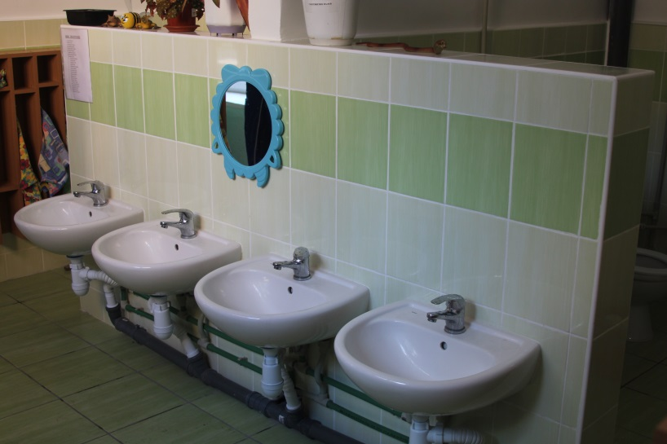
Группа «Капельки»

Группа «Дельфинчики»

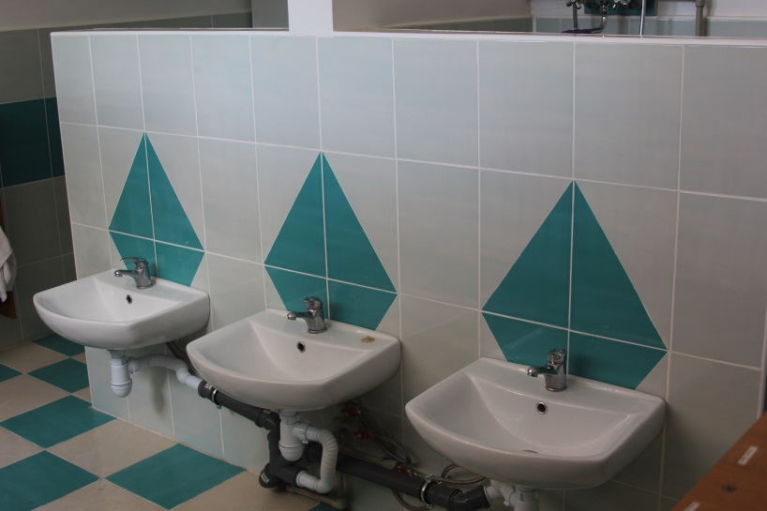

Группа «Гномики»

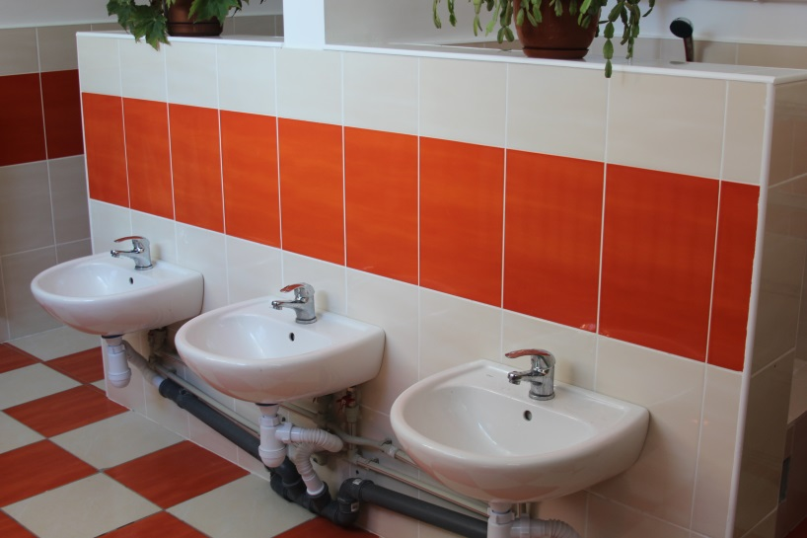

2. По предписанию № 181/1/130 по устранению нарушения обязательных требований пожарной безопасности от 17.06.2014, УНД ГУ МЧС России по КО выполнена замена линолеума в коридоре второго этажа.
